**Tổ chức sinh hoạt chuyên môn**

**theo nghiên cứu bài học ở lớp Ba 5 trường Tiểu học Lê Văn Thọ**

**---o0o---**

Nghiên cứu bài học được xem như một mô hình, một cách tiếp cận nghề nghiệp của giáo viên và vẫn được sử dụng rộng rãi tại các trường học. Phương pháp này bước đầu được áp dụng và đã đem lại một kết quả khả quan, đã chứng minh được tính khả thi của nó trong việc bồi dưỡng và phát triển năng lực chuyên môn của giáo viên so với các phương pháp truyền thống khác.

***Các bước thực hiện của một buổi SHCM dựa trên nghiên cứu bài học***

***Bước 1: Chuẩn bị nội dung bài dạy minh họa***

– Giáo viên dạy minh họa chuẩn bị bài dạy, tổ chuyên môn tổ chức họp thảo luận lấy ý kiến góp ý từ các GV trong tổ chuyên môn để cùng nhau thiết kế, trao đổi, đầu tư thời gian để chuẩn bị bài học. Bài dạy minh họa nên lựa chọn từ các môn học phù hợp cho việc áp dụng các phương pháp, kỹ thuật dạy học tích cực hoặc các phương pháp, kỹ thuật dạy học mới được tập huấn.

– Bài dạy minh họa cần được thể hiện linh hoạt, sáng tạo  giáo viên lựa chọn nội dung, phương pháp, kỹ thuật dạy học để đạt được mục tiêu/chuẩn kiến thức kĩ năng của từng môn học, không phụ thuộc quá nhiều vào nội dung trong sách giáo khoa, các quy trình, các bước dạy trong sách giáo viên.

***Bước 2: Tổ chức dạy minh họa – dự giờ***

Tổ chức dạy minh họa – dự giờ là khâu quan trọng nhất trong sinh hoạt chuyên môn.

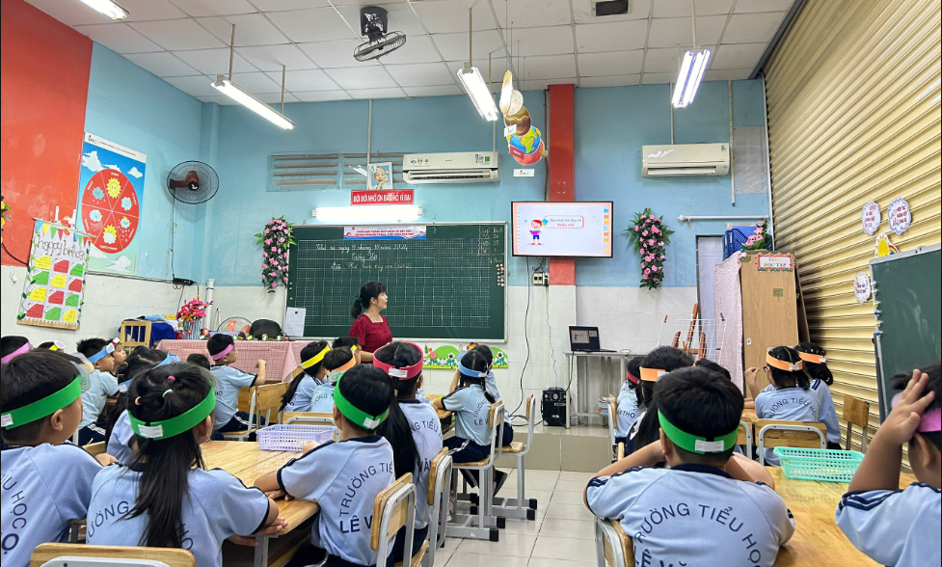

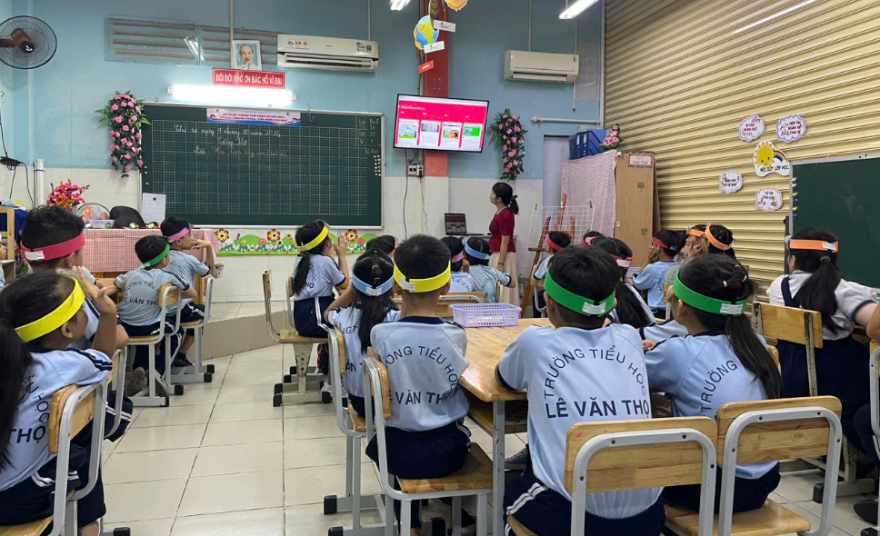

Học sinh tự tin đóng góp xây dựng bài

Đây được xem là bước quan trọng nhất trong quy trình nghiên cứu và sinh hoạt chuyên môn về một phương pháp dạy học. Không gian lớp học cần được bố trí sao cho giáo viên dự giờ có thể quan sát được hoạt động học tập của cả lớp. Các hoạt động diễn ra trong tiết học minh họa phải đảm bảo không vượt quá thời lượng của một tiết học thông thường.

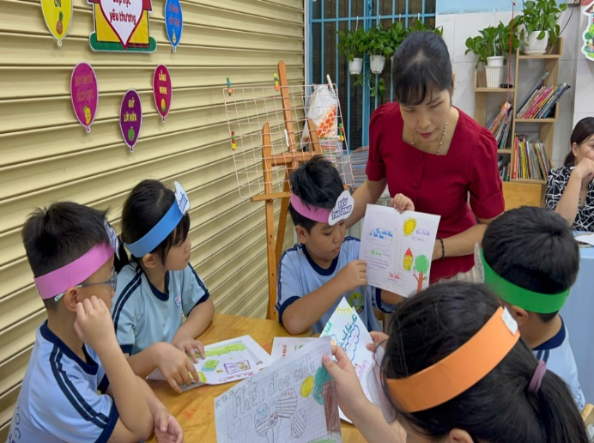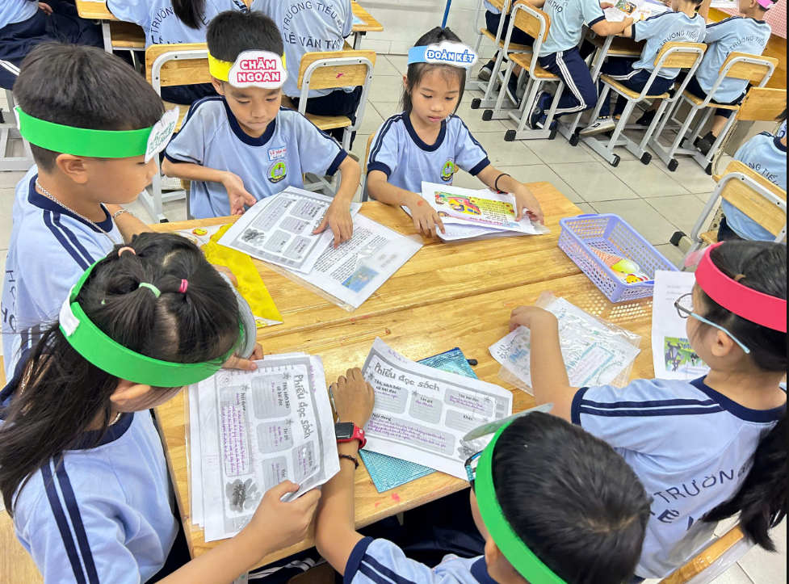

Các em tích cực hoạt động nhóm

Trong buổi dự giờ, sẽ có sự tham gia của Ban giám hiệu và giáo viên trường. Người dự giờ sẽ tập trung quan sát và ghi nhận lại hoạt động, biểu hiện của học sinh trong buổi học nhưng đảm bảo không ảnh hưởng đến các em. Sự quan sát này sẽ giúp người dự giờ đánh giá được học sinh có chăm chú hay không, có hứng thú với bài học không và có hiểu bài hay không. Trong buổi học, học sinh có đóng góp xây dựng bài không. Ngoài ra, đội ngũ dự giờ còn chú ý đến cả những học sinh thụ động, không phát biểu hoặc có biểu hiện chưa hiểu bài; từ đó nghiên cứu lại vấn đề các em đang gặp phải là gì để tìm ra phương án cải thiện phù hợp.

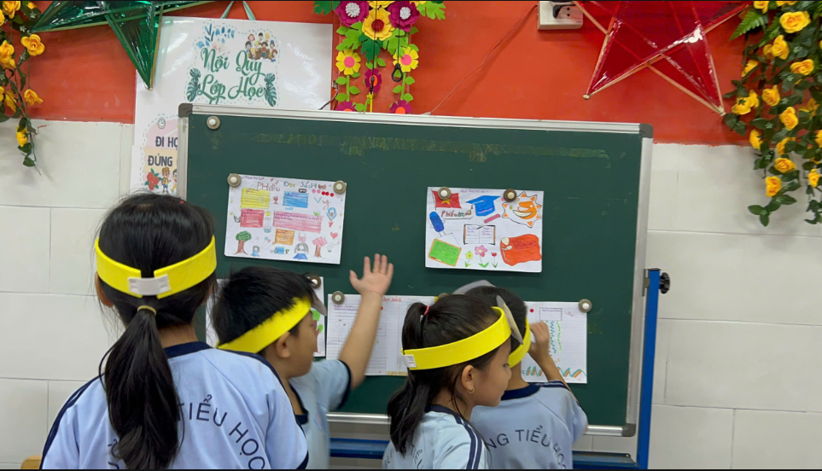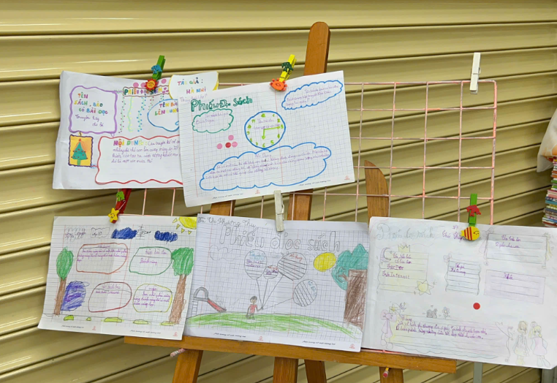

Học sinh trưng bày sản phẩm và bình chọn sản phẩm yêu thích

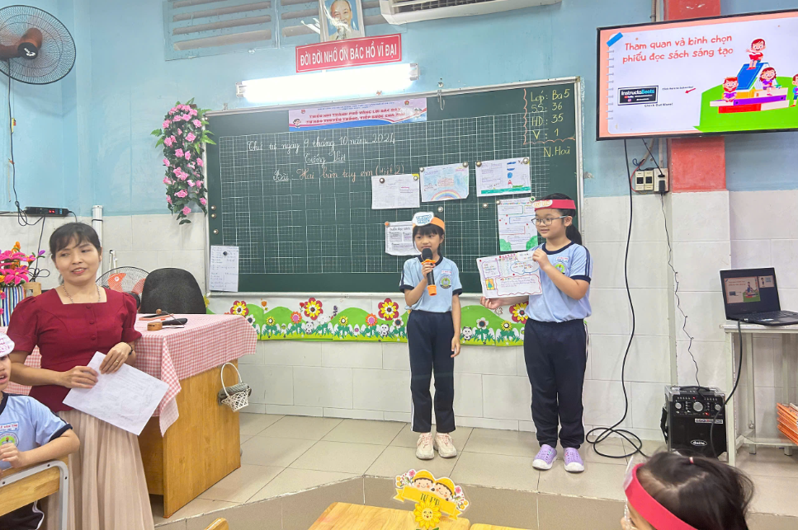

Học sinh tự tin chia sẻ trước lớp

Việc thường xuyên tổ chức dạy minh họa và dự giờ sẽ giúp giáo viên trực tiếp đứng lớp được thực hành **dạy học theo hướng nghiên cứu bài học**nhiều hơn, từ đó phát hiện ra những điểm cần cải thiện. Ngoài ra, sự quan sát và góp ý của người dự giờ cũng sẽ giúp ích cho việc phát triển phương pháp giảng dạy của thầy cô đứng lớp.

***Bước 3: Thảo luận về giờ học***

Sau khi dự tiết dạy minh họa, các giáo viên sẽ thảo luận về giờ học. Đây là hoạt động trọng tâm, có ý nghĩa quyết định đến chất lượng và hiệu quả của buổi sinh hoạt chuyên môn. Để đạt được mục đích của buổi thảo luận, những người tham dự cần tham gia tích cực và chia sẻ ý kiến với tinh thần xây dựng.

Thực tế trong những năm vừa qua trường tiểu học Lê Văn Thọ đã triển khai nhiều chuyên đề đổi mới phương pháp dạy học trong đó dạy theo hướng nghiên cứu bài học đã được nhiều khối lớp thể hiện rất thành công trong các giờ dạy. Qua nghiên cứu bài học giáo viên có thêm định hướng để nâng cao chất lượng soạn giảng, nâng cao hiệu quả trong hoạt động giáo dục của bản thân. Từ đó có thể khẳng định nghiên cứu bài học là một hình thức bồi dưỡng chuyên môn nghiệp vụ cho giáo viên đạt hiệu quả và hoàn toàn có thể áp dụng trong các nhà trường.